|  |
| --- |
| 総務委員会資料  令和6年11月26日  区長室戦略広報課  企画経営部デジタル推進課 |

**「デジタルプラットフォーム」を活用した区民意見募集の試行について**

**１ 目的**

従来、来訪や電話などが中心であった広聴事業において、区に意見を届けにくかった層にも手軽に利用してもらえるデジタルプラットフォーム(※)を活用することで、区民の意見や地域ニーズを幅広く取得し区政に生かす手法に取り組む。

今回は試行実施として、来年度に見直しを予定している防災訓練のアイデアを募り、今後の検討・立案の際の参考資料とする。

※ デジタルプラットフォーム

分野や目的等に応じて区民、行政、企業など様々な主体を結びつけるためにインターネット上に設けられる「場」を指し、当事業では区民の皆様のご意見を伺う「場」として活用する。

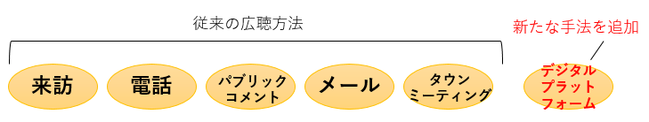

**２ 意見募集の概要**

**(1) テーマ** 「あなたの声で品川区の防災訓練をアップデート！参加したくなる防災訓練とは？」

**(2) 対象** 区内在住、在勤、在学の方（区外の方も投稿可）

**(3) 募集方法** ウェブサイトの意見募集ぺージから意見を投稿

**(4) 募集期間** 令和6年10月23日～11月24日

**３ 今後の予定**

・報告書公表　令和７年1月予定

・報告書を踏まえ、防災課にて防災訓練の見直し検討にて活用

・来年度以降のデジタルプラットフォーム本格実施に向け、戦略広報課・デジタル推進課にて、実施手法、調査項目等について検討